自我测验题
1．图T4.1所示为由或非门构成的基本SR锁存器，输入S、R的约束条件是 。
A．SR=0 B．SR=1 C．S+R=0 D．S+R=1
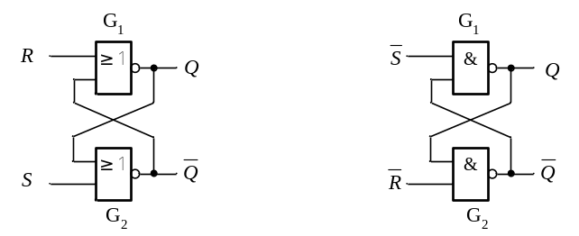
图T4.1 图T4.2
2．图T4.2所示为由与非门组成的基本SR锁存器，为使锁存器处于“置1”状态，其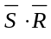应为 。
A．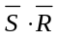=00 B．=01 C．=10 D．=11
3．SR锁存器电路如图T4.3所示，已知X、Y波形，判断Q的波形应为A、B、C、D中的 B 。假定锁存器的初始状态为0。
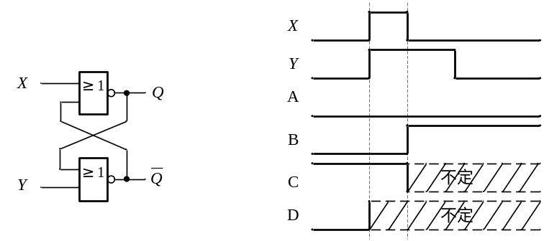
（a） (b)
图T4.3
4．有一T触发器，在T=1时，加上时钟脉冲，则触发器 。
A．保持原态 B．置0 C．置1 D．翻转
5．假设JK触发器的现态Q^{n}=0，要求Q^{n+1}=0，则应使 。
A．J=×，K=0 B．J=0，K=× C．J=1，K=× D．J=K=1
6．电路如图T4.6所示。实现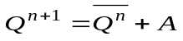的电路是 。
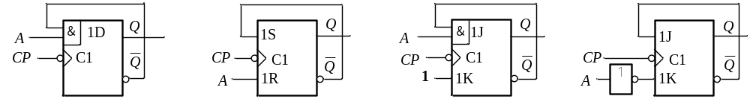 A． B． C． D．
图T4.6
7．电路如图T4.7所示。实现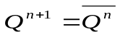的电路是 。
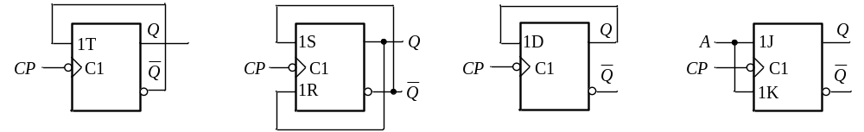 A． B． C． D．
图T4.7
8．电路如图T4.8所示。输出端Q所得波形的频率为CP信号二分频的电路为 。
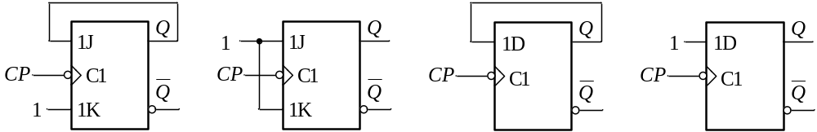
A． B． C． D．
图T4.8
9．将D触发器改造成T触发器，如图T4.9所示电路中的虚线框内应是 。
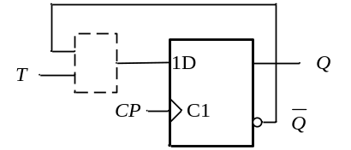
图T4.9
A．或非门 B．与非门 C．异或门 D．同或门
10．触发器异步输入端的作用是 。
A．清0 B．置1 C．接收时钟脉冲 D．清0或置1
11．米里型时序逻辑电路的输出是 。
A．只与输入有关
B．只与电路当前状态有关
C．与输入和电路当前状态均有关
D．与输入和电路当前状态均无关
12．摩尔型时序逻辑电路的输出是 。
A．只与输入有关
B．只与电路当前状态有关
C．与输入和电路当前状态均有关
D．与输入和电路当前状态均无关
13．用n只触发器组成计数器，其最大计数模为 。
A．n B．2n C．n² D．2 ^{n}
14．一个5位的二进制加计数器，由00000状态开始，经过75个时钟脉冲后，此计数器的状态为 ：
A．01011 B．01100 C．01010 D．00111
15．图T4.15所示为某计数器的时序图，由此可判定该计数器为 。
A．十进制计数器 B．九进制计数器 C．四进制计数器 D．八进制计数器
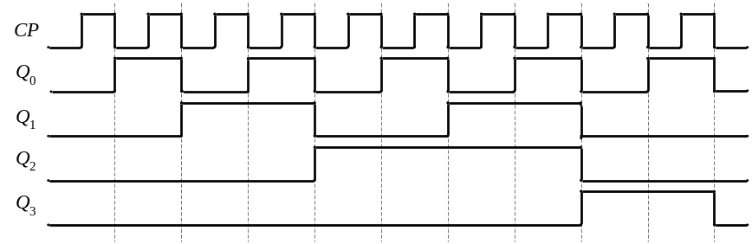
图T4.15
16．电路如图T4.16所示，假设电路中各触发器的当前状态Q₂ Q₁ Q₀为100，请问在时钟作用下，触发器下一状态Q₂ Q₁ Q₀为 。
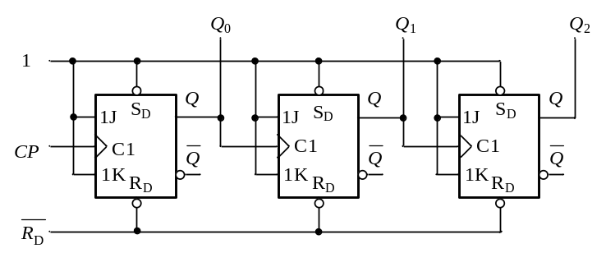
图T4.16
A．101 B． 100 C． 011 D． 000
17．电路图T4.17所示。设电路中各触发器当前状态Q₂ Q₁ Q₀为110，请问时钟CP作用下，触发器下一状态为 。
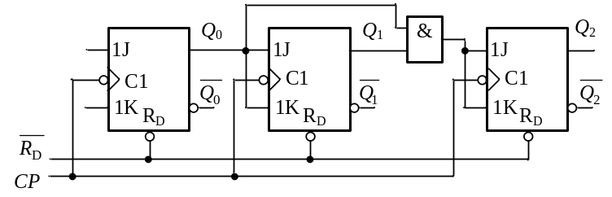
图T4.17
A． 101 B．010 C．110 D．111
18．电路如图T4.18所示， 74LS191具有异步置数的逻辑功能的加减计数器，其功能表如表T4.18所示。已知电路的当前状态Q₃ Q₂ Q₁ Q₀为1100，请问在时钟作用下，电路的下一状态Q₃ Q₂ Q₁ Q₀为 。
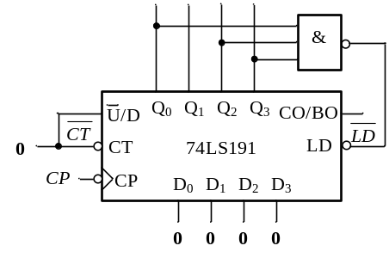
图T4.18
A． 1100 B． 1011 C． 1101 D． 0000
表T4.18 74LS191功能表
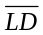 | 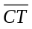 | 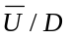 | CP | D₀ | D₁ | D₂ | D₃ | Q₀ | Q₁ | Q₂ | Q₃
0 | × | × | × | d₀ | d₁ | d₂ | d₃ | d₀ | d₁ | d₂ | d₃
1 | 0 | 0 | ↑ | × | × | × | × | 加 | 法 | 计 | 数
1 | 0 | 1 | ↑ | × | × | × | × | 减 | 法 | 计 | 数
1 | 1 | × | × | × | × | × | × |  | 保 | 持
19．下列功能的触发器中， 不能构成移位寄存器。
A．SR触发器 B．JK触发器 C．D触发器 D．T和T＇触发器。
20．图T4.20所示电路的功能为 。
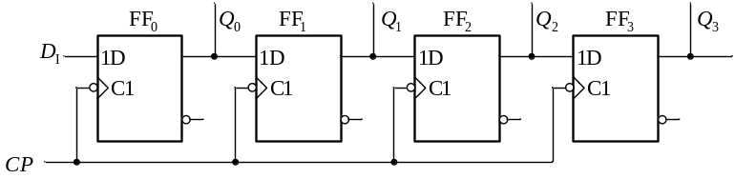
图T4.22
A．并行寄存器 B．移位寄存器 C．计数器 D．序列信号发生器
21．4位移位寄存器，现态Q₀Q₁Q₂Q₃为1100，经左移1位后其次态为 。
A．0011或1011 B．1000或1001 C．1011或1110 D．0011或1111
22．现欲将一个数据串延时4个CP的时间，则最简单的办法采用 。
A．4位并行寄存器 B．4位移位寄存器
C． 4进制计数器 D．4位加法器
23．一个四位串行数据，输入四位移位寄存器，时钟脉冲频率为1kHz，经过
可转换为4位并行数据输出。
A．8ms B．4ms C．8µs D．4µs
24．由3级触发器构成的环形和扭环形计数器的计数模值依次为 。
A．8和8 B．6和3 C．6和8 D．3和6
习 题
1．由或非门构成的基本SR锁存器如图P4.1所示，已知输入端S、R的电压波形，试画出与之对应的Q和的波形。
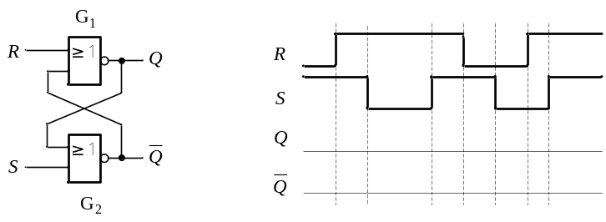
图P4.1
解：
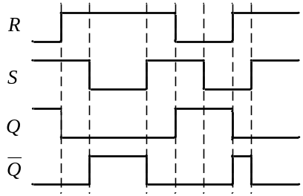
2．由与非门构成的基本SR锁存器如图P4.2所示，已知输入端 、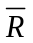的电压波形，试画出与之对应的Q和的波形。
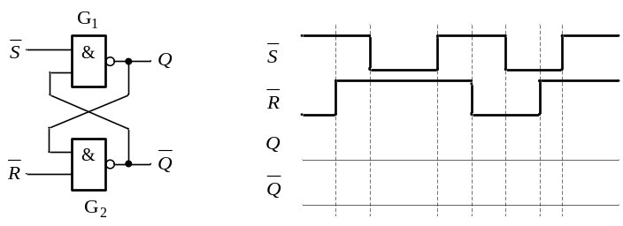
图P4.2
解：
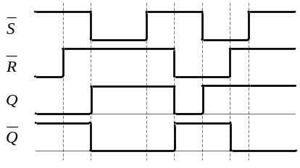
3．已知双门锁存器如图P4.3所示，试写出该锁存器的特性方程。
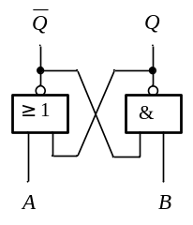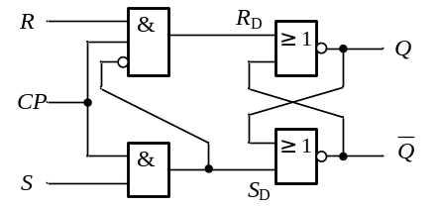
图P4.3 图P4.4
解：先写出电路特性表。
A | B | Q^{n} | Q^{n+1} | A | B | Q^{n} | Q^{n+1}
0 | 0 | 0 | 1 | 1 | 0 | 0 | 1
0 | 0 | 1 | 1 | 1 | 0 | 1 | 1
0 | 1 | 0 | 0 | 1 | 1 | 0 | 1
0 | 1 | 1 | 1 | 1 | 1 | 1 | 1
卡诺图
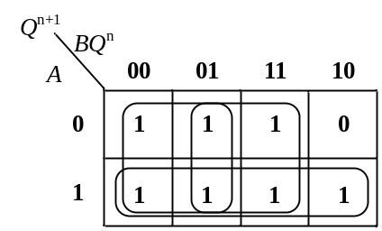
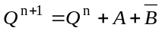
4．写出图P4.4所示锁存器的特性方程
解： CP=0时；R_{D}=S_{D}=0，Q^{n+1}=Q^{n}
CP=1时；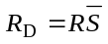，S_{D}=S ，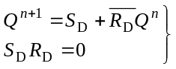
5．钟控SR锁存器符号如图P4.5（a）所示，设初始状态为0，如果给定CP、S、R的波形如图P4.5（b）所示，试画出相应的输出Q波形。
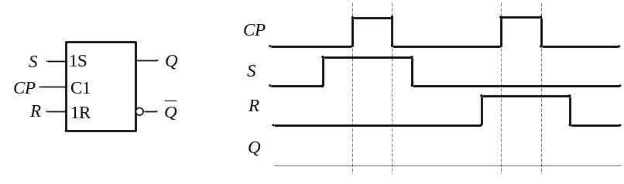
（a） （b）
图P4.5
解：
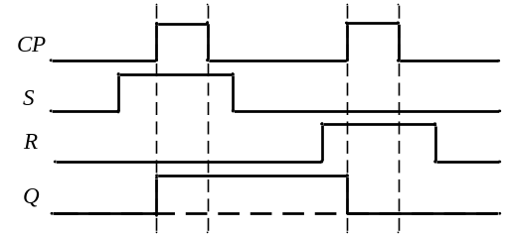
6．（1）分析图P4.6（a）所示由CMOS传输门构成的钟控D锁存器的工作原理。
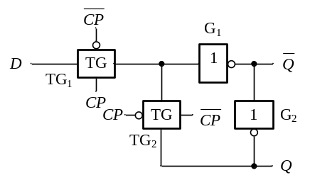
图P4.6（a）
（2）分析图P4.6（b）所示主从D触发器的工作原理。
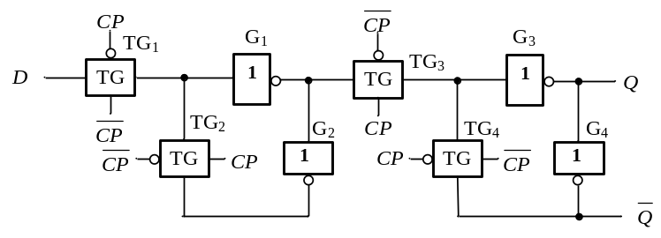
图P4.6（b）
（3）有如图P4.6（c）所示波形加在图P4.6（a）（b）所示的锁存器和触发器上，画出它们的输出波形。设初始状态为0。
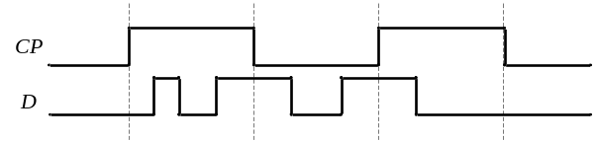
图P4.6（c）
解：（1）图所示是用两个非门和两个传输门构成的钟控D锁存器。当CP=1时，=0、C=1，TG₁导通，TG₂断开，数据D直接送到Q和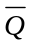端，输出会随D的改变而改变。但G₁、G₂没有形成正反馈，不具备锁定功能，此时称电路处于接收数据状态；CP变为低电平0时，=1，C=0，TG₁断开，TG₂导通， G₁、G₂形成正反馈，构成双稳态电路。由于G₁、G₂输入端存在的分布电容对逻辑电平有短暂的保持作用，因此，电路输出状态将锁定在CP信号由1变0前瞬间D信号所确定的状态。
（2）由两个D锁存器构成的主从D触发器，采用上升沿触发方式，原理分析可参考4.2.1节有关内容。
（3）D锁存器输出波形图
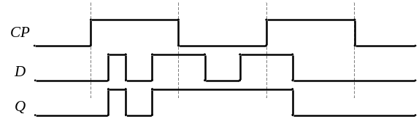
D触发器输出波形图
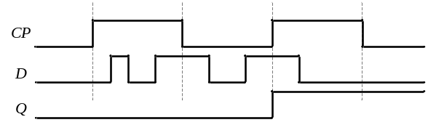
7．图P4.7（a）所示的为由D锁存器和门电路组成的系统，锁存器和门电路的开关参数如下：
锁存器传输延时t_{pd（DQ）}=15ns， t_{pd（CQ）}=12ns，建立时间t_{SU}=20ns；保持时间t_{H}=0ns。
与门的传输延迟时间t_{pdAND}=16ns，或门的传输延迟时间t_{pdOR}=18ns，异或门的传输延迟时间t_{pdXOR}=22ns。
（1）求系统的数据输入建立时间t_{SUsys}；
（2）系统的时钟及数据输入1的波形如图P4.7（b）所示。假设数据输入2和数据输入3均恒定为0，请画出Q的波形，并标明Q对于时钟及数据输入1的延迟。
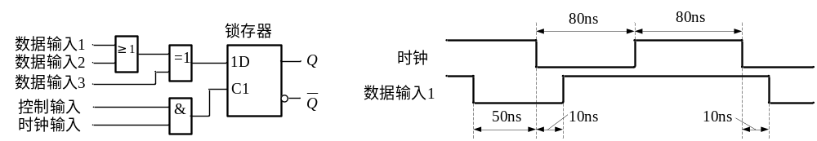
（a） （b）
图P4.7
解：（1）系统的数据输入建立时间t_{SUsys}=或门的传输延迟+异或门的传输延迟+锁存器的建立时间-与门的传输延迟=t_{pdOR}+t_{pdXOR}+ t_{SU} - t_{pdAND} =18ns+22ns+20ns-16 ns =44ns。
（2）
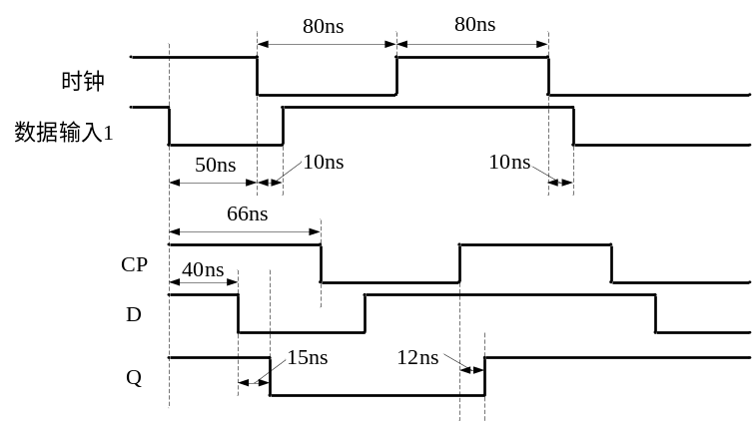
8．有一上升沿触发的JK触发器如图P4.8（a）所示，已知CP、J、K信号波形如图P4.8（b）所示，画出Q端的波形。（设触发器的初始态为0）
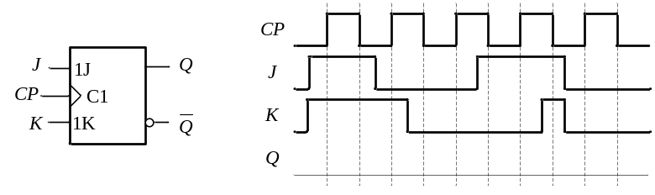
（a） （b）
图P4.8
解：
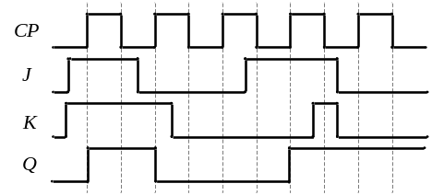
9． 试画出如图P4.9所示时序电路在一系列CP信号作用下，Q₀、Q₁、Q₂的输出电压波形。设触发器的初始状态为Q=0。
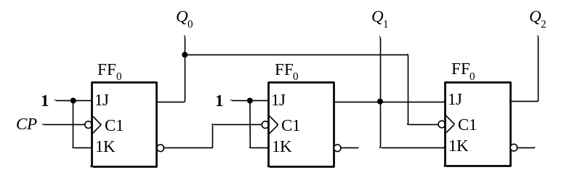
图P4.9
解：先画Q₀波形，再画Q₁波形，最后画Q₂波形。
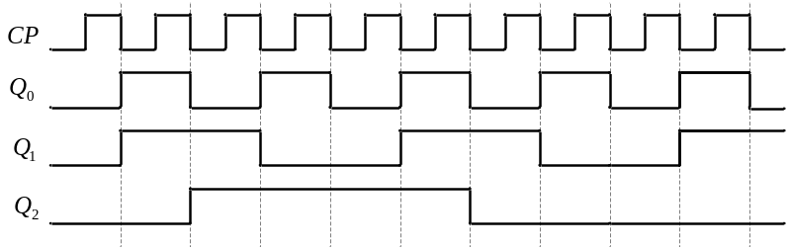
10．有一简单时序逻辑电路如图P4.10所示，试写出当C= 0和C=1时，电路的状态方程Q^{n+1}，并说出各自实现的功能。
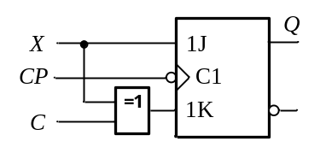
图P4. 10
解：当C=0时，J=X ，K=X
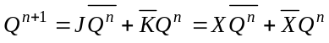 为T触发器
当C=1时， J=X 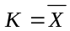
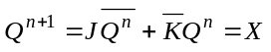 为D触发器
11．用上升沿D触发器和门电路设计一个带使能EN的上升沿D触发器，要求当EN=0时，时钟脉冲加入后触发器也不转换；当EN=1时，当时钟加入后触发器正常工作，注：触发器只允许在上升沿转换。
解：当EN=0 ，Q^{n+1}=Q^{n} ；当EN=1，Q^{n+1}=D ，则
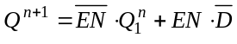，令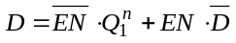即可。
12．由JK触发器和D触发器构成的电路如图P4.12（a）所示，各输入端波形如图P4.12（b），当各个触发器的初态为0时，试画出Q₀和Q₁端的波形，并说明此电路的功能。
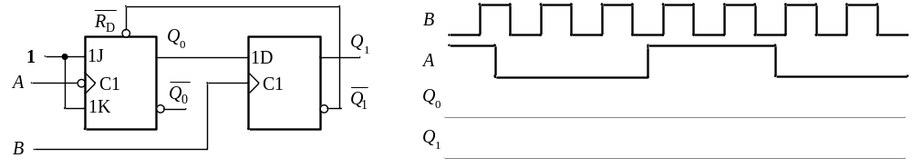
（a） （b）
图P4.12
解：
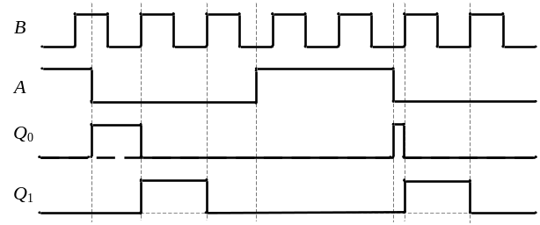
根据电路波形，它是一个单发脉冲发生器，A可以为随机信号，每一个A信号的下降沿后；Q₁端输出一个脉宽周期的脉冲。
13．时序电路如图P4.13（a）所示。给定CP和A的波形如图P4.13（b）所示，画出Q₁、Q₂、Q₃的波形，假设初始状态为0。
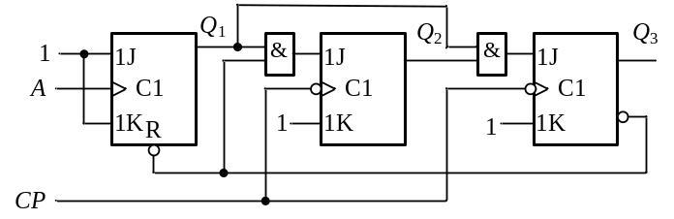
（a）
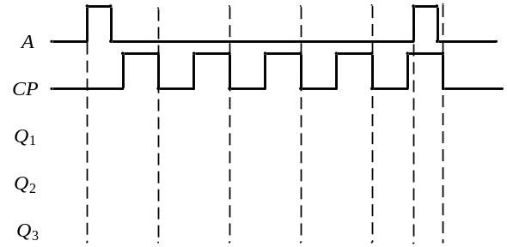
（b）
图P4.13
解：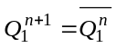 ，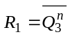，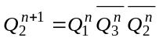，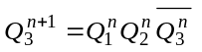
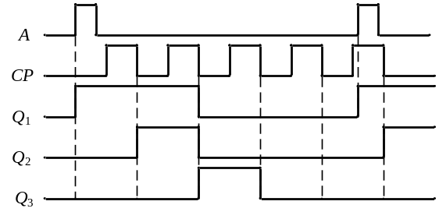
14．分析图P4.14示电路，要求：
（1）写出JK触发器的状态方程；
（2）用X、Y、Q^{n}作变量，写出P和Q^{n+1}的函数表达式；
（3）列出真值表，说明电路完成何种逻辑功能。
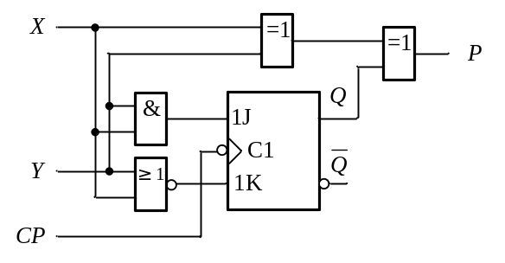
P4.14
解：（1）
（2）
X | Y | 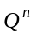 | 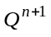 | P | X | Y |  |  | P
0 | 0 | 0 | 0 | 0 | 1 | 0 | 0 | 0 | 1
0 | 0 | 1 | 0 | 1 | 1 | 0 | 1 | 1 | 0
0 | 1 | 0 | 0 | 1 | 1 | 1 | 0 | 1 | 0
0 | 1 | 1 | 1 | 0 | 1 | 1 | 1 | 1 | 1
（3）串行加法器
15．试分析如图P4.15同步时序逻辑电路，并写出分析过程。
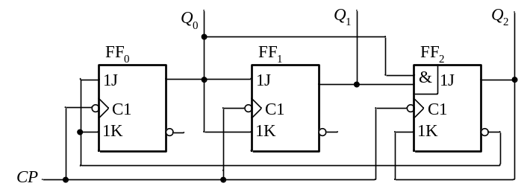
图P4.15
解：（1）写出驱动方程
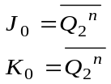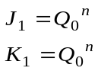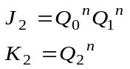
（2）写出状态方程
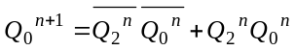，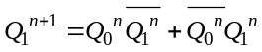，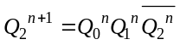
（3）列出状态转换真值表
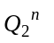 | 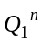 | 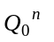 | 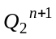 | 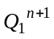 | 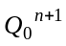
0 | 0 | 0 | 0 | 0 | 1 | 1 | 0 | 0 | 0 | 0 | 0
0 | 0 | 1 | 0 | 1 | 0 | 1 | 0 | 1 | 0 | 1 | 1
0 | 1 | 0 | 0 | 1 | 1 | 1 | 1 | 0 | 0 | 1 | 0
0 | 1 | 1 | 1 | 0 | 0 | 1 | 1 | 1 | 0 | 0 | 1
（4）画出状态转换图
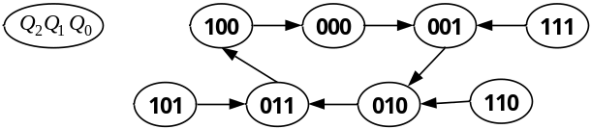
（5）自启动校验，能够自启动
（6）结论：具有自启动能力的同步五进制加法计数器。
16．同步时序电路如图P4.16所示。
（1）试分析图中虚线框电路，画出Q₀、Q₁、Q₂波形，并说明虚线框内电路的逻辑功能。
（2）若把电路中的Y输出和置零端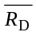连接在一起，试说明当X₀X₁X₂为110时，整个电路的逻辑功能。
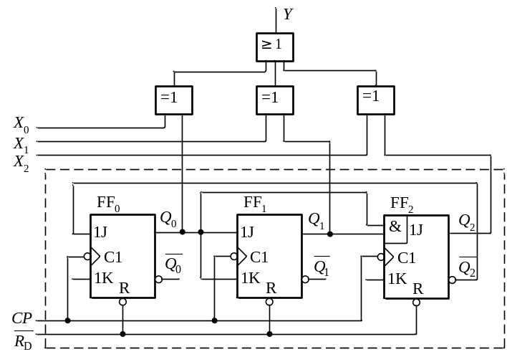
图P4.16
解：（1）写出每级触发器的状态方程
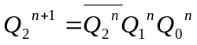 ，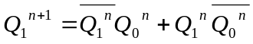，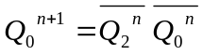
分析后，其状态转换图为：
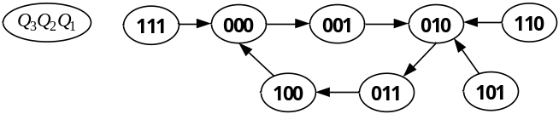
所以波形图为：
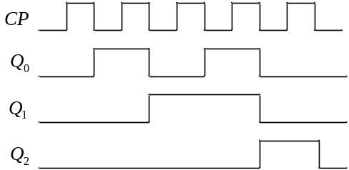
电路是一个同步五进制可以自启动的加法计数器
（2），
当X₁X₂X₃=110时，
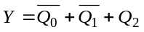，
当Q₂Q₁Q₀出现011状态时，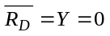使计数器的状态清0，故此种情况下，整个电路功能为一个三进制加法计数器。
17．试用D触发器设计一个同步五进制加法计数器，要求写出设计过程。
解：
（1）状态转换图
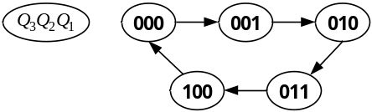
（2）状态真值表
0 | 0 | 0 | 0 | 0 | 1 | 1 | 0 | 0 | 0 | 0 | 0
0 | 0 | 1 | 0 | 1 | 0 | 1 | 0 | 1 | × | × | ×
0 | 1 | 0 | 0 | 1 | 1 | 1 | 1 | 0 | × | × | ×
0 | 1 | 1 | 1 | 0 | 0 | 1 | 1 | 1 | × | × | ×

（3）求状态方程
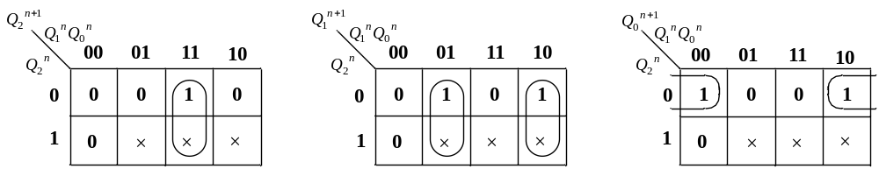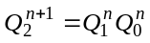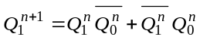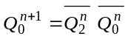
（4）驱动方程
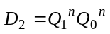，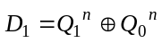，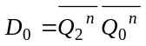
（5）逻辑图
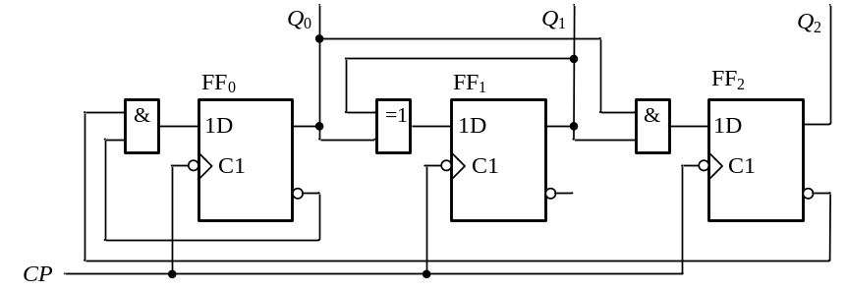
（6）自启动检验。
18．设计三相步进电机控制器：工作在三相单双六拍正转方式，即在CP作用下控制三个线圈A、B、C按以下方式轮流通电。
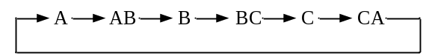
解：将A、B、C分别由三个触发器（Q₂、Q₁、Q₀）的输出，则可画出状态转换图：
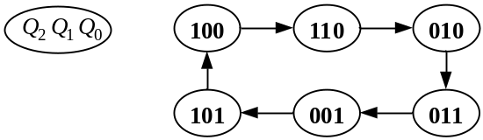
根据状态转换图列出状态真值表
（2）状态真值表
0 | 0 | 0 | × | × | × | 1 | 0 | 0 | 1 | 1 | 0
0 | 0 | 1 | 1 | 0 | 1 | 1 | 0 | 1 | 1 | 0 | 0
0 | 1 | 0 | 0 | 1 | 1 | 1 | 1 | 0 | 0 | 1 | 0
0 | 1 | 1 | 0 | 0 | 1 | 1 | 1 | 1 | × | × | ×
（3）求状态方程
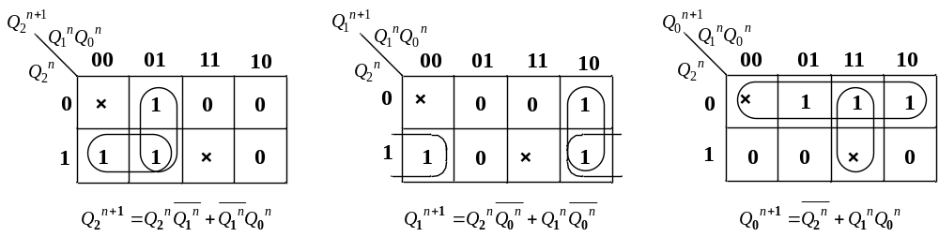（4）逻辑图
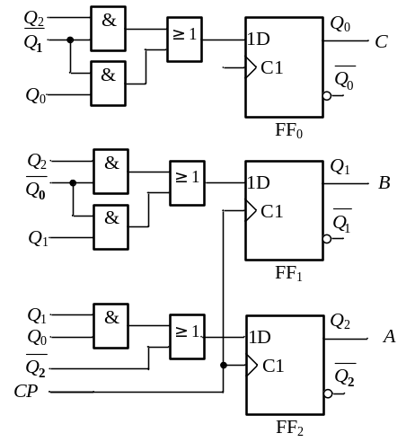
（4）仿真结果
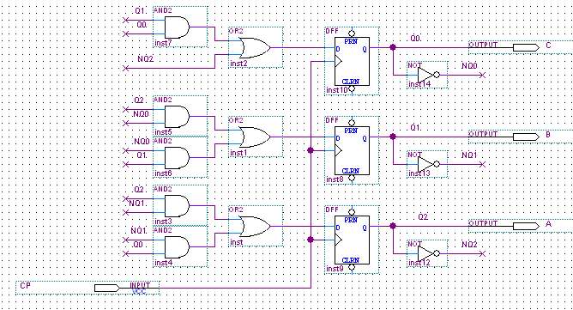
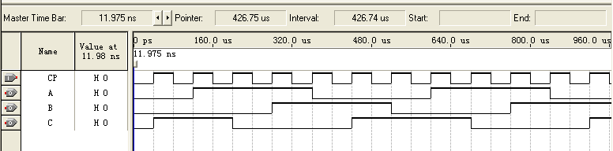
19．表P4.19为循环BCD码的编码表，试用JK触发器设计一个循环BCD码十进制同步加法计数器，并将其输出信号用与非门电路译码后控制交通灯：红灯R、绿灯G和黄灯Y。要求一个工作循环为：红灯亮30秒，黄灯亮10秒，绿灯亮50秒，黄灯亮10秒。要求写出设计过程，并画出CP、R、G和Y的波形图。写出设计过程并用QuartusII软件仿真。
表P4.19 循环BCD码
十进制数 | D | C | B | A | 十进制数 | D | C | B | A
0 | 0 | 0 | 0 | 0 | 5 | 1 | 1 | 1 | 0
1 | 0 | 0 | 0 | 1 | 6 | 1 | 0 | 1 | 0
2 | 0 | 0 | 1 | 1 | 7 | 1 | 0 | 1 | 1
3 | 0 | 0 | 1 | 0 | 8 | 1 | 0 | 0 | 1
4 | 0 | 1 | 1 | 0 | 9 | 1 | 0 | 0 | 0
解：（1）列出状态真值表
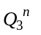 |  |  |  | 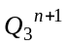
0 | 0 | 0 | 0 | 0 | 0 | 0 | 1
0 | 0 | 0 | 1 | 0 | 0 | 1 | 1
0 | 0 | 1 | 0 | 0 | 1 | 1 | 0
0 | 0 | 1 | 1 | 0 | 0 | 1 | 0
0 | 1 | 0 | 0 | ×1 | ×1 | ×0 | ×1
0 | 1 | 0 | 1 | ×1 | ×1 | ×1 | ×1
0 | 1 | 1 | 0 | 1 | 1 | 1 | 0
0 | 1 | 1 | 1 | ×1 | ×1 | ×1 | ×0
1 | 0 | 0 | 0 | 0 | 0 | 0 | 0
1 | 0 | 0 | 1 | 1 | 0 | 0 | 0
1 | 0 | 1 | 0 | 1 | 0 | 1 | 1
1 | 0 | 1 | 1 | 1 | 0 | 0 | 1
1 | 1 | 0 | 0 | ×0 | ×0 | ×0 | ×0
1 | 1 | 0 | 1 | ×0 | ×0 | ×0 | ×0
1 | 1 | 1 | 0 | 1 | 0 | 1 | 0
1 | 1 | 1 | 1 | ×0 | ×0 | ×0 | ×1
（2）求状态方程
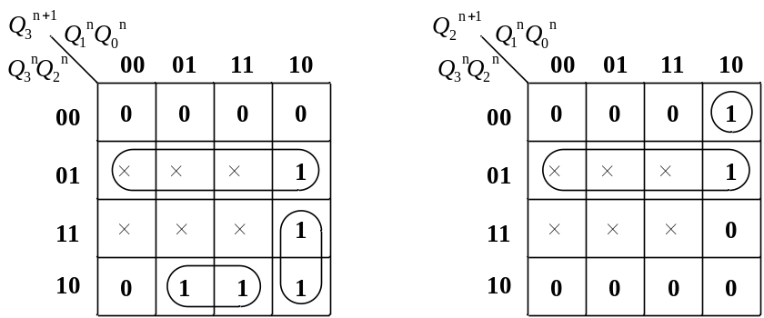
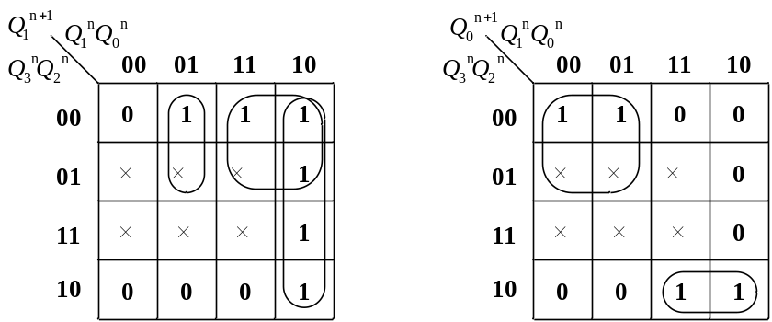
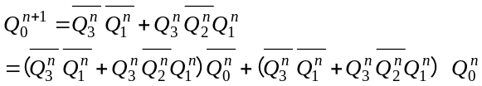
（3）驱动方程
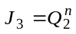，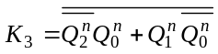
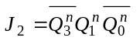，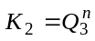
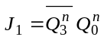，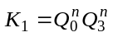
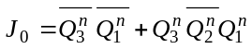，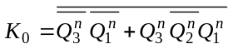
（4）电路图
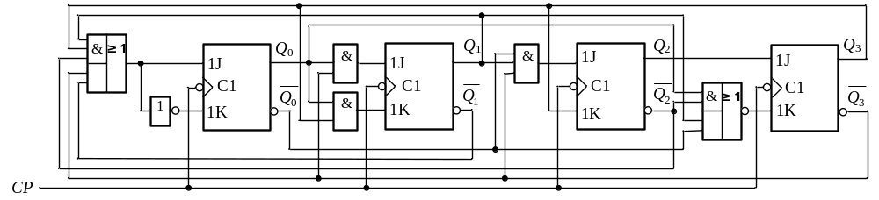
（5）自启动校验
从状态表可知，无效状态通过几个CP脉冲以后能够进入有效循环，所以能够自启动。
（6）译码电路设计
真值表
Q₃ | Q₂ | Q₁ | Q₀ | R | G | Y | Q₃ | Q₂ | Q₁ | Q₀ | R | G | Y
0 | 0 | 0 | 0 | 1 | 0 | 0 | 1 | 0 | 0 | 1 | 0 | 1 | 0
0 | 0 | 0 | 1 | 1 | 0 | 0 | 1 | 0 | 0 | 0 | 0 | 0 | 1
0 | 0 | 1 | 1 | 1 | 0 | 0 | 0 | 1 | 0 | 0 | × | × | ×
0 | 0 | 1 | 0 | 0 | 0 | 1 | 0 | 1 | 0 | 1 | × | × | ×
0 | 1 | 1 | 0 | 0 | 1 | 0 | 0 | 1 | 1 | 1 | × | × | ×
1 | 1 | 1 | 0 | 0 | 1 | 0 | 1 | 1 | 0 | 0 | × | × | ×
1 | 0 | 1 | 0 | 0 | 1 | 0 | 1 | 1 | 0 | 1 | × | × | ×
1 | 0 | 1 | 1 | 0 | 1 | 0 | 1 | 1 | 1 | 1 | × | × | ×
表达式
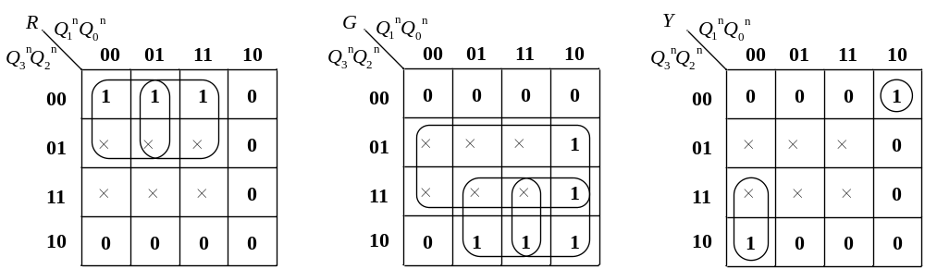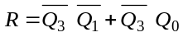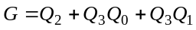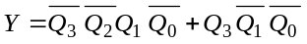
仿真波形
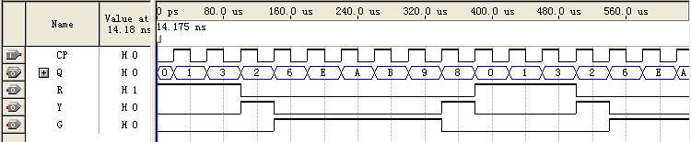
20．图P4.20为一个米里型序列检测器的状态转换图。用D触发器实现该电路，并用QuartusII软件对该电路进行仿真，说明逻辑功能。（S₀、S₁、S₂的编码分别为00、01、11）
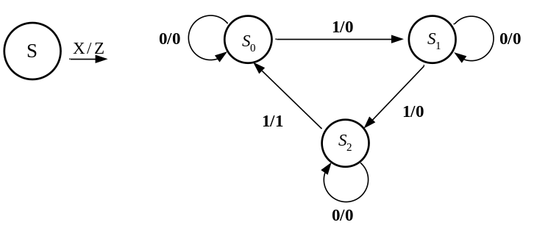
图P4.20
解：（1）根据题意列出电路的状态表：
X |  |  |  |  | Z
0 | 0 | 0 | 0 | 0 | 0
0 | 0 | 1 | 0 | 1 | 0
0 | 1 | 1 | 1 | 1 | 0
1 | 0 | 0 | 0 | 1 | 0
1 | 0 | 1 | 1 | 1 | 0
1 | 1 | 1 | 0 | 0 | 1
0 | 1 | 0 | 1× | 0× | 0×
1 | 1 | 0 | 0× | 0× | 1×
（2）状态方程：
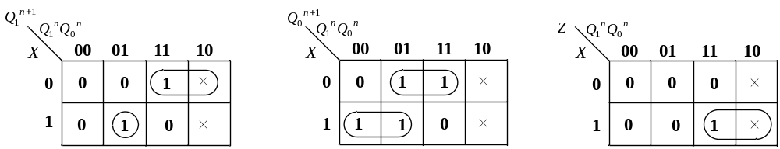 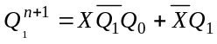， 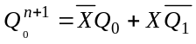， 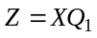
（3）输出方程：
（4）驱动方程：
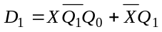
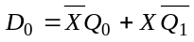
（5）电路图
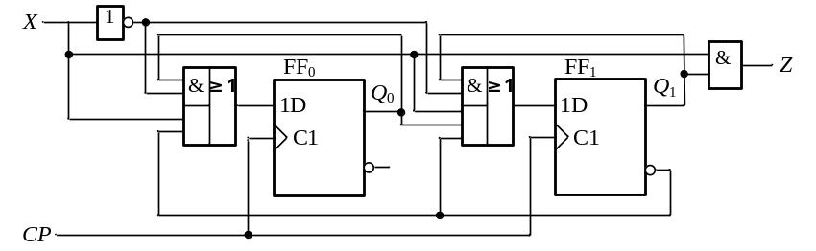
（6）仿真结果
逻辑功能：该电路统计输入1的个数，当X输入3个1（不需要连续输入）时，输出Z为1。
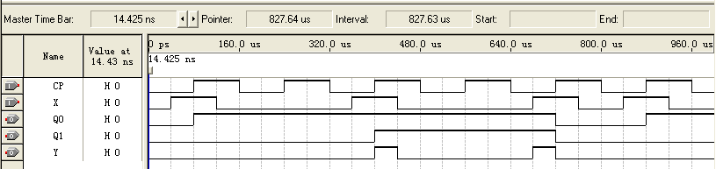
21．设计一个串行编码转换器，把一个8421BCD码转换成余3BCD码。输入序列（X）和输出序列均由最低有效位开始串行输入和输出。要求将串行编码转换器设计成米里型状态机。
解：如果8421BCD码的所有位同时可用，那么码转换器可以用一个4输入-4输出的组合逻辑电路来实现。但在这里BCD码是串行传输的数据，因此，必须用时序逻辑电路来实现。
（1）列出状态转换图
表1所示为8421BCD码和余3BCD码的对应表
8421BCD码 |  |  |  | 余3BCD码
0 | 0 | 0 | 0 | 0 | 0 | 1 | 1
0 | 0 | 0 | 1 | 0 | 1 | 0 | 0
0 | 0 | 1 | 0 | 0 | 1 | 0 | 1
0 | 0 | 1 | 1 | 0 | 1 | 1 | 0
0 | 1 | 0 | 0 | 0 | 1 | 1 | 1
0 | 1 | 0 | 1 | 1 | 0 | 0 | 0
0 | 1 | 1 | 0 | 1 | 0 | 0 | 1
0 | 1 | 1 | 1 | 1 | 0 | 1 | 0
1 | 0 | 0 | 0 | 1 | 0 | 1 | 1
1 | 0 | 0 | 1 | 1 | 1 | 0 | 0
状态设定
设初始状态为S0，当8421BCD码第一位到达时，如果X=0，加上1，则Y=1（没有进位），进入状态S1（表示第一次加运算后没有进位）；如果X=1，加上1，则Y=0（有进位），进入状态S2（表示有进位）。
当8421BCD码第二位到达时，如果在状态S1，则若X=0，加上1，则Y=1，且没有进位，进入状态S3；若X=1，加上1，则Y=0，且有进位，进入状态S4。如果在状态S2，则若X=0，加上1，则Y=0，且有进位，进入状态S4；若X=1，加上1，则Y=1，且有进位，进入状态S4。
当8421BCD码第三位到达时，如果状态为S3，则无任X=0还是为1，进入状态S5（无进位）；如果状态为S4，当X=0时，进入状态S5，如果X=1，状态进入S6。
当8421BCD码第四位到达时，不管状态为S5还是S6均回到S0。状态转换图如图所示。
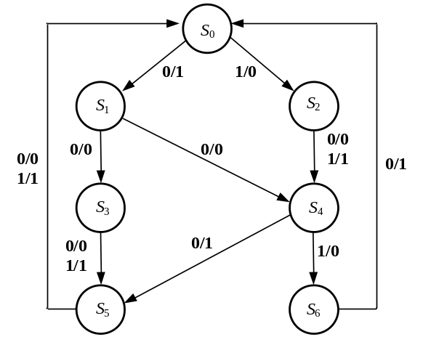
状态表
当前状态 | 下一状态 |  | Z
当前状态 | X=0 | X=1 | X=0 | X=1
S0 | S1 | S2 | 1 | 0
S1 | S3 | S4 | 1 | 0
S2 | S4 | S4 | 0 | 1
S3 | S5 | S5 | 0 | 1
S4 | S5 | S6 | 1 | 0
S5 | S0 | S0 | 0 | 1
S6 | S0 | — | 1 | —
状态编码
为了减少逻辑门的数量，状态编码采用以下原则：
（1）在给定输入的情况下，有相同次态的状态应给予只有一位不同的相邻赋值；
（2）同一状态的次态应给予相邻赋值；
（3）在给定输入的情况下，输出相同的状态给予相邻赋值。
因此，状态编码如图所示。
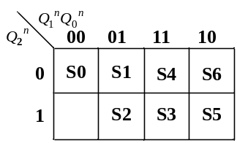
根据状态编码，列出状态转换真值表。
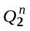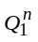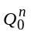 | 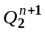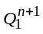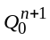 |  | Y
 | X=0 | X=1 | X=0 | X=1
000 | 001 | 101 | 1 | 0
001 | 111 | 011 | 1 | 0
101 | 011 | 011 | 0 | 1
111 | 110 | 110 | 0 | 1
011 | 110 | 010 | 1 | 0
110 | 000 | 000 | 0 | 1
010 | 000 | ××× | 1 | ×
100 | ××× | ××× | × | ×
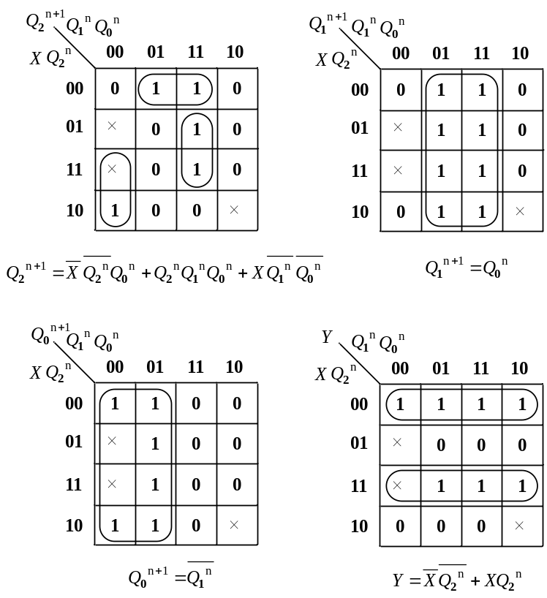
逻辑图
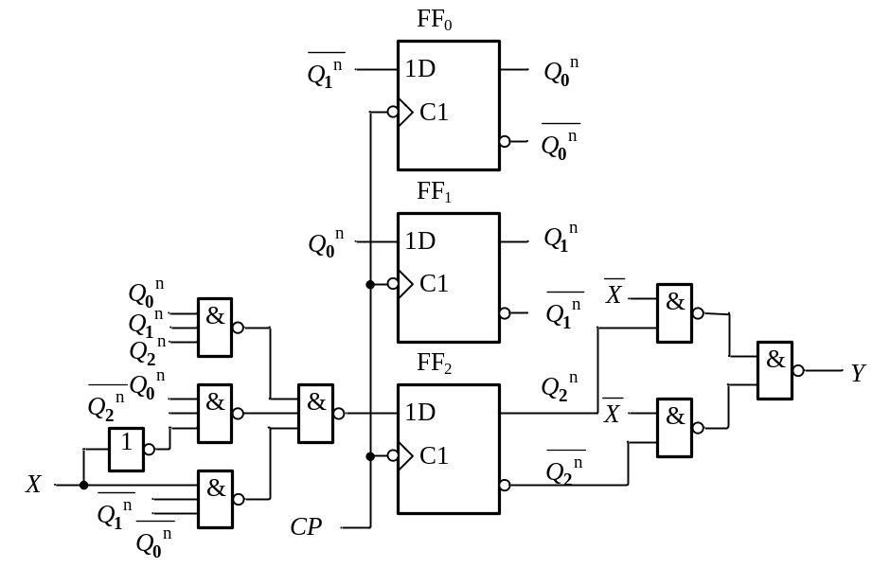
22．根据同步二进制计数器的构成规律，用上升沿触发T触发器和与非门设计8进制加减计数器，当M=0时为加法计数器，当M=1时为减法计数器，并要有进位和借位输出信号。画出电路。
解：
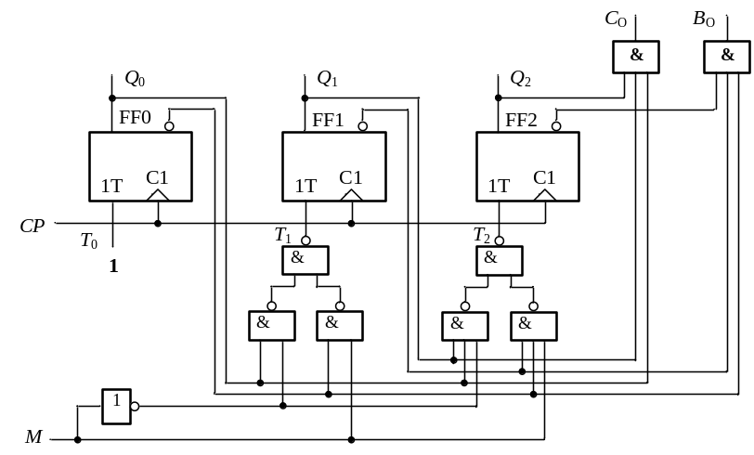
23．由四位二进制计数器74161及门电路组成的时序电路如图P4.23所示。要求：
（1）分别列出X=0和X=1时的状态图；
（2）指出该电路的功能。
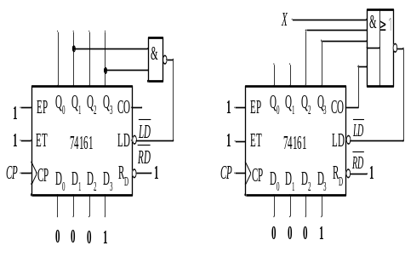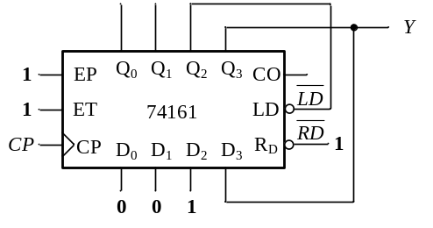
图P4.23 图P4.24
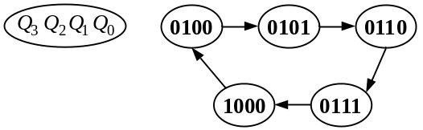
解：（1）X=0时，电路为8进制加计数器，状态转换图为：
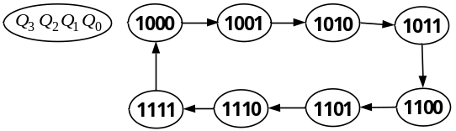
（2）X=1时，电路为5进制加计数器，状态转换图为：
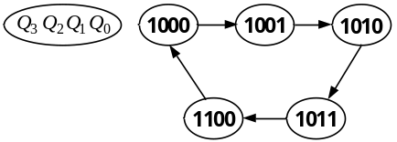
24．由四位二进制计数器74161组成的时序电路如图P4.24所示。列出电路的状态表，假设CP信号频率为5kHz，求出输出端Y的频率。
解：状态图如图所示：

F信号为CP信号的五分频，因此其频率为1kHz。
25．由四位二进制计数器74LS161和4位比较器74LS85构成的时序电路如图P4.25所示。试求：
（1）该电路的状态转换图；
（2）工作波形图；
（3）简述电路的逻辑功能；
（4）对电路做适当修改，实现N（N＜16）进制计数 。
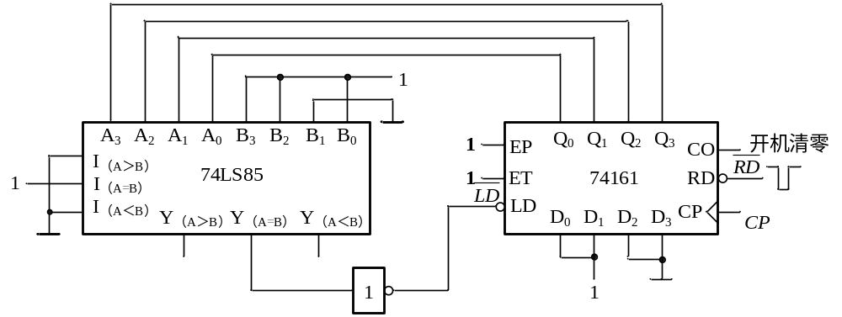
P4.25
解：（1）
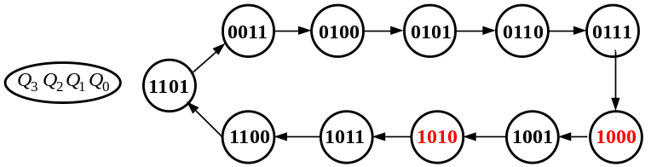
（2）
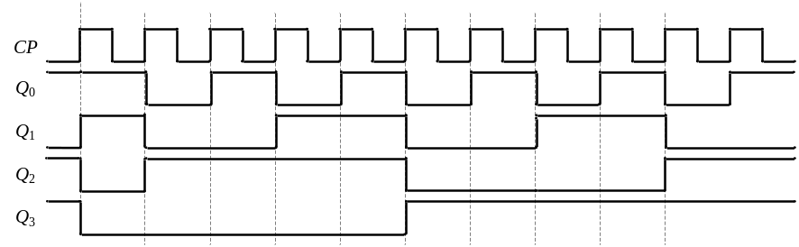
（3）11进制加法计数器
（4）将N从74LS85的B₃B₂B₁B₀输入即可。
26．如图P4.26所示为由计数器和数据选择器构成的序列信号发生器，74161为四位二进制计数器，74LS151为8选1数据选择器。请问：
（1）74161接成了几进制的计数器？
（2）画出输出CP、Q₀、Q₁、Q₂、L的波形（CP波形不少于10个周期）。
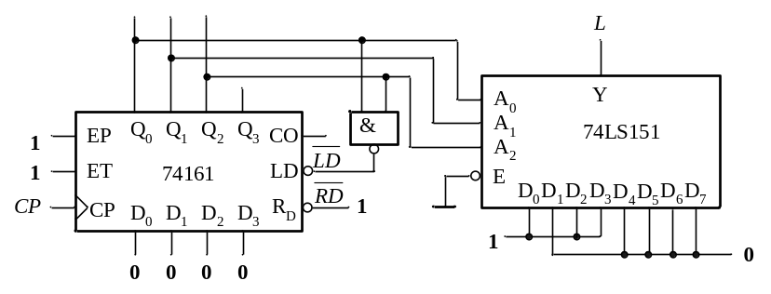
图P4.26
解：（1）74161接成6进制计数器
（2） 波形如下：
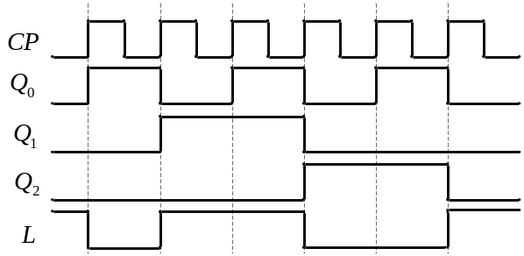
27．试分析如图P4.27所示电路的逻辑功能。图中74LS160为十进制同步加法计数器，其功能如表P4.27所示。
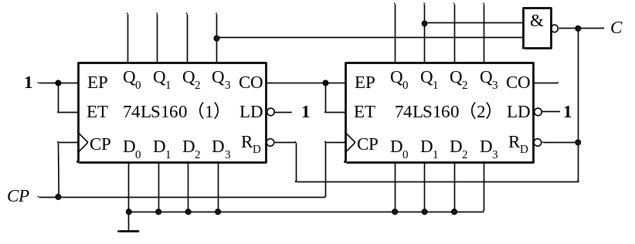
图P4.27
表P4.27 74LS160功能表
CP | 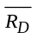 | 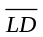 | EP | ET | 工作状态
× | 0 | × | × | × | 置 零
↑ | 1 | 0 | × | × | 预置数
× | 1 | 1 | 0 | 1 | 保 持
× | 1 | 1 | × | 0 | 保持（但CO=0）
↑ | 1 | 1 | 1 | 1 | 计 数
解：28进制加法计数器。（8421BCD码输出）
28．用74161构成十一进制计数器。要求分别用“清零法”和“置数法”实现。
解：（1）清零法
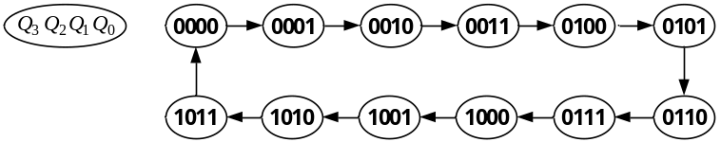
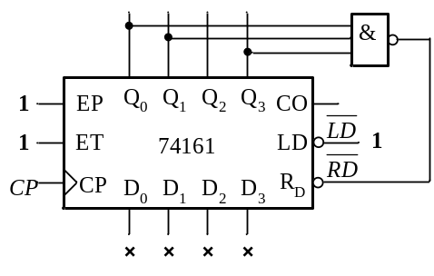
（2）置数法
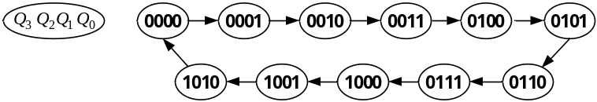
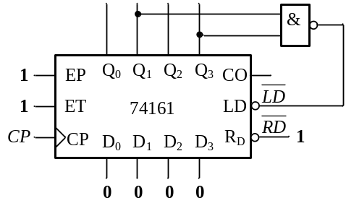
29．试用图P4.29（a）所示的电路和最少的门电路实现图P4.29（b）的功能，要求发光二极管亮三秒暗四秒，……，周期性地重复。
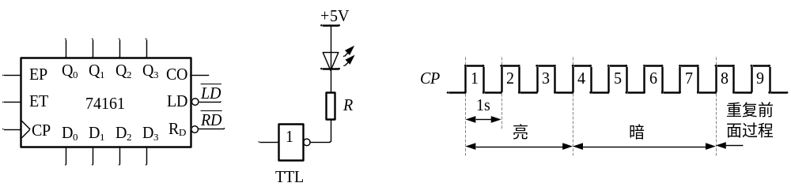
（a） （b）
图P4.29
解：
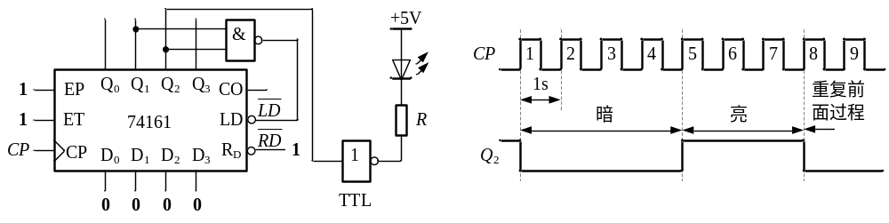
30．用十六进制同步加法计数器74161设计能自启动的2421BCD码十进制加法计数器，可用必要的门电路。
解：2421BCD码的状态转换图
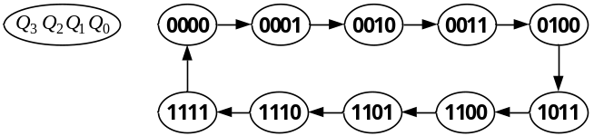
计至0100时置1011：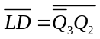，D₃D₂D₁D₀=1011 ，连线图为：
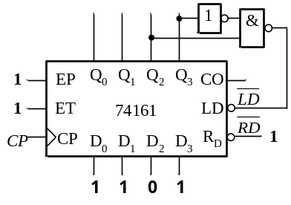
31．设计一个可控计数器，X=0时实现8421BCD码计数器，X=1时实现2421BCD码计数器。
8421BCD码 |  |  |  | 2421BCD码
0 | 0 | 0 | 0 | 0 | 0 | 0 | 0
0 | 0 | 0 | 1 | 0 | 0 | 0 | 1
0 | 0 | 1 | 0 | 0 | 0 | 1 | 0
0 | 0 | 1 | 1 | 0 | 0 | 1 | 1
0 | 1 | 0 | 0 | 0 | 1 | 0 | 0
0 | 1 | 0 | 1 | 1 | 0 | 1 | 1
0 | 1 | 1 | 0 | 1 | 1 | 0 | 0
0 | 1 | 1 | 1 | 1 | 1 | 0 | 1
1 | 0 | 0 | 0 | 1 | 1 | 1 | 0
1 | 0 | 0 | 1 | 1 | 1 | 1 | 1
解：X=0时，计至9时置0000：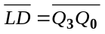，D₃D₂D₁D₀=0000
X=1时，计至4时置1011：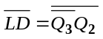，D₃D₂D₁D₀=1011
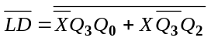，D₂=0，D₃=D₁=D₀=X
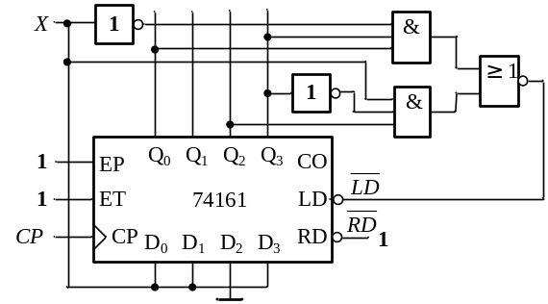
32．如图P4.32所示为用两片74161构成的100进制计数器，两片74161采用同一时钟信号，每片74161均接成10进制计数器，然后级联。试用QuartusII软件对电路仿真，从仿真结果判断能否实现100进制计数，并分析原因。如不能实现100进制计数，请对电路做适当改进，并用QuartusII对电路重新仿真。
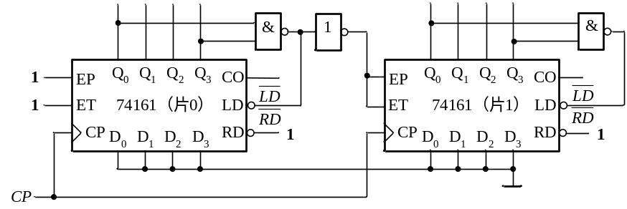
图P4.32
解：无法实现100进制计数，因为，当计数到10010000（90）时，再来一个CP脉冲就进入00000001（01）。其仿真结果为：

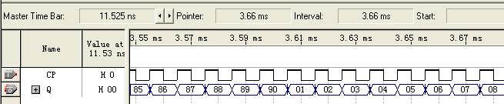
改进后电路
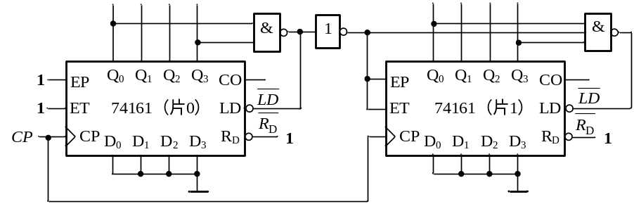
对改进后电路的仿真结果：
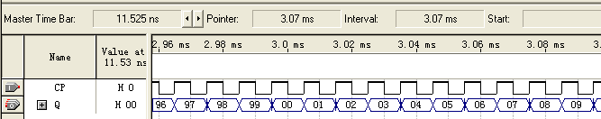
33．用两片集成计数器74161构成75进制计数器，画出连线图。
解：
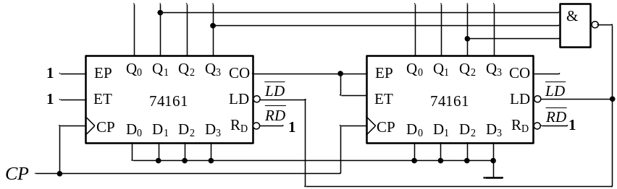
34．用两片74161和门电路实现同步双模计数器。当M=0时24进制，M=1时60进制，要求电路不能过渡状态。
解： M=0时： 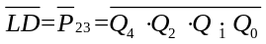 M=1时： 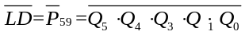
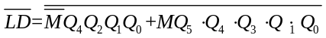
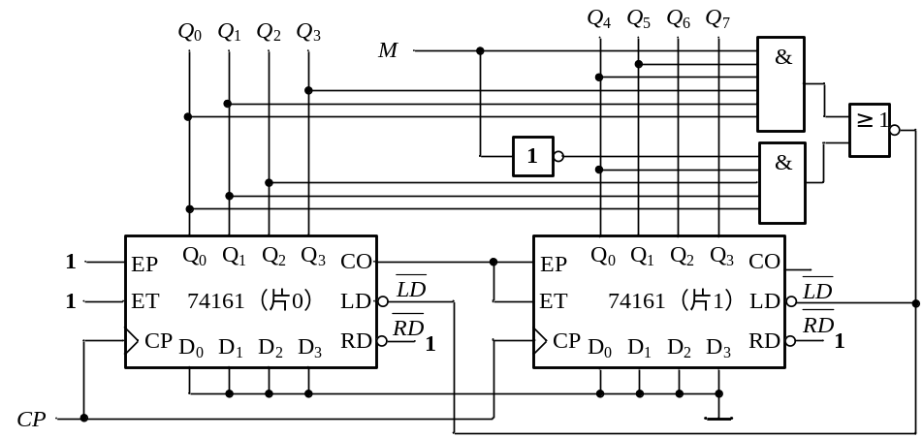
35．中规模集成计数器74LS193引脚图和逻辑符号、功能表分别如图P4.35和如表P4.35所示，其中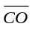和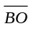分别为进位和借位输出。
（1）请画出进行加法计数实验时的实际连接电路。
（2）试通过外部的适当连线，将74LS193连接成8421BCD码的十进制减法计数器。
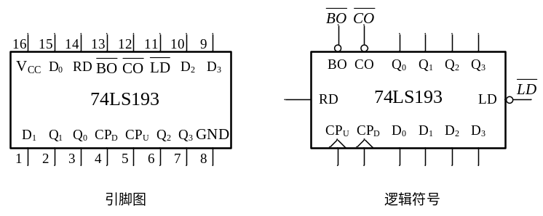
图P4.35
表P4.35
输 入 |  |  |  |  |  |  |  | 输 出
RD |  | CP_{U} | CP_{D} | D₃ | D₂ | D₁ | D₀ | Q₃ | Q₂ | Q₁ | Q₀
1 | × | × | × | × | × | × | × | 0 | 0 | 0 | 0
0 | 0 | × | × | d₃ | d₂ | d₁ | d₀ | d₃ | d₂ | d₁ | d₀
0 | 1 | ↑ | 1 | × | × | × | × | 4位二进制加计数
0 | 1 | 1 | ↑ | × | × | × | × | 4位二进制减计数
解：（1）进行加法计数实验时的电路连接如图，CP_{D}接1，CP_{U}接计数脉冲，RD=0，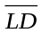接1，输出为Q₃、Q₂、Q₁、Q₀。
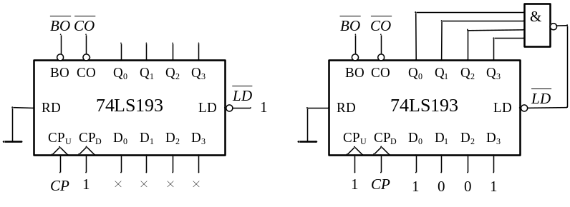
（2）要求按8421编码十进制减法计数时，电路图如上右图所示，状态转换图为
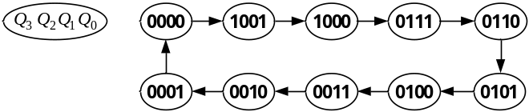
由功能表可知，74LS193是异步置数，因此当出现0000后，先出现1111，才能把计数器置成1001，随后开始减法计数，电路如图所示。
36．电路如图P4.36所示，设各触发器的初始状态为0。请画出在输入信号作用下，对应的输出Q₀、Q₁的波形，并描述电路实现的功能。

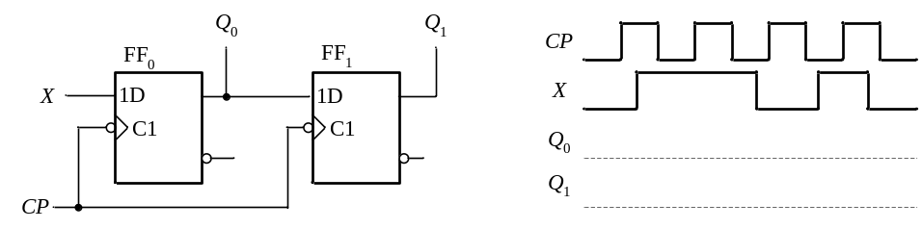
图P4.36
解：（1）波形图：
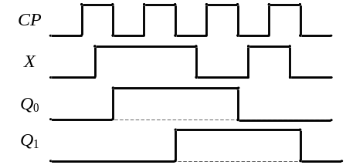
（2）功能：右移寄存器
37．一逻辑电路如图P4.37所示，试画出时序电路部分的状态图，并画出在CP作用下2—4译码器74LS139输出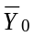、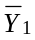、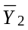、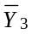的波形，设Q₁、Q₀的初态为0。2线—4线译码器的逻辑功能为：当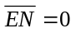时，电路处于工作状态，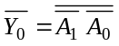，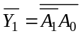，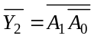，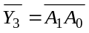。
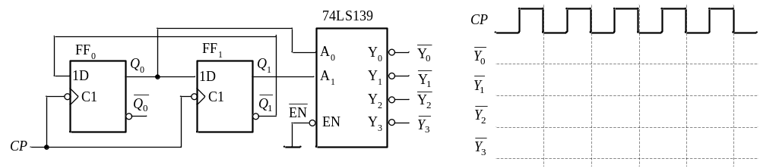
图P4.37
解：（1）状态转换图
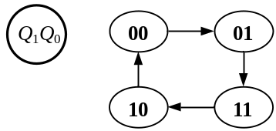
（2）波形图
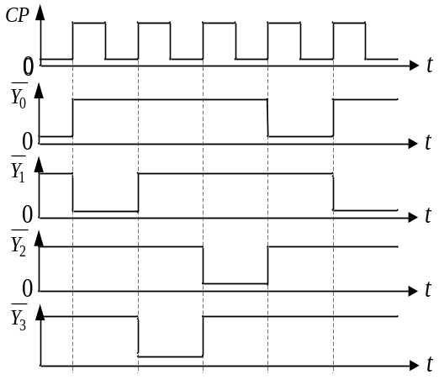
38．图P4.38所示右移寄存器中，已存入110101数码，JK触发器的初始状态为0。在CP脉冲作用下，试画出J、Q和Z端的波形。
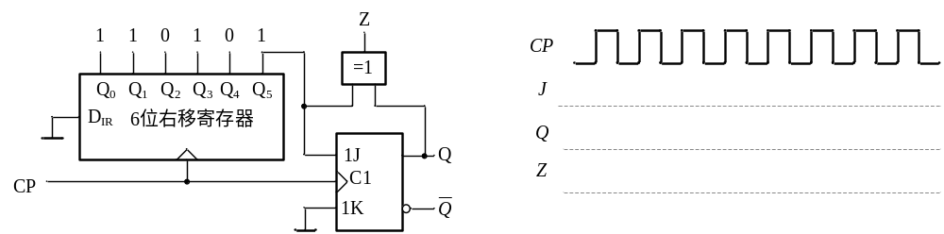
图P4.38
解：
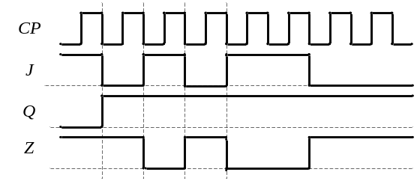
39．分析如图P4.39所示电路，画出状态转换图和时序图，并说明CP和Q₂是几分频。
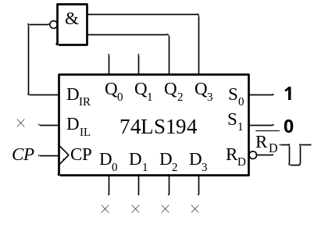
图P4.39
解：从图所示电路图可知，S₁S₀=01，根据表4.8-3所示的74LS194功能表，电路处于右移功能。右移数据输入端的逻辑表达式为：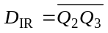。图中异步清零端加了一负脉冲，使寄存器的初始状态Q₀Q₁Q₂Q₃=0000。根据右移寄存器的逻辑功能，可画出如图4.8-7所示的状态图。
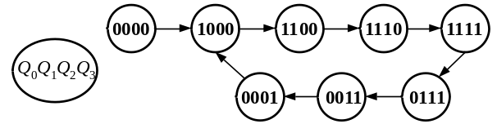
根据状态图，可画出如图所示的时序图。
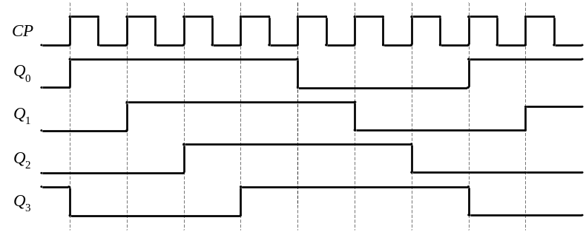
从上述时序图可知，CP与Q₂之间的关系为七分频。
40．画出如图P4.40所示由移位寄存器时序电路状态转换图和对应的输出Y。
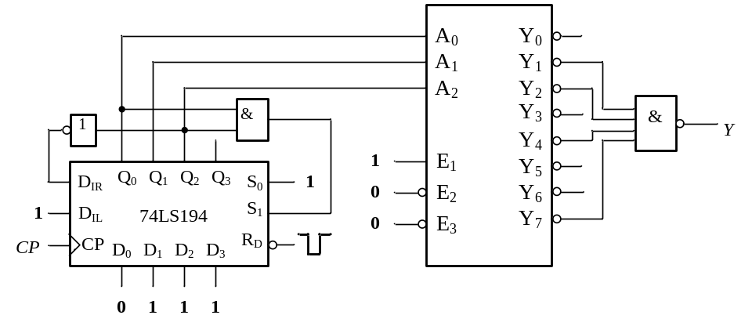
图P4.40
解：状态转换图
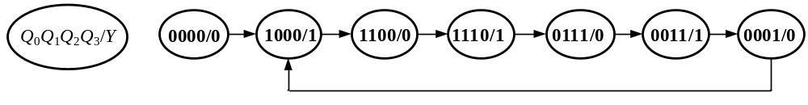
41．采用如图P4.41所示的二片74LS194双向移位寄存器、一个1位全加器和一个D型触发器设计两个4位二进制数A=A₃A₂A₁A₀、B=B₃B₂B₁B₀的加法电路。要求画出电路，说明所设计电路的工作过程以及最后输出结果在何处。
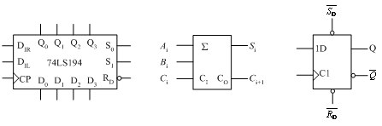
图P4.41
解：
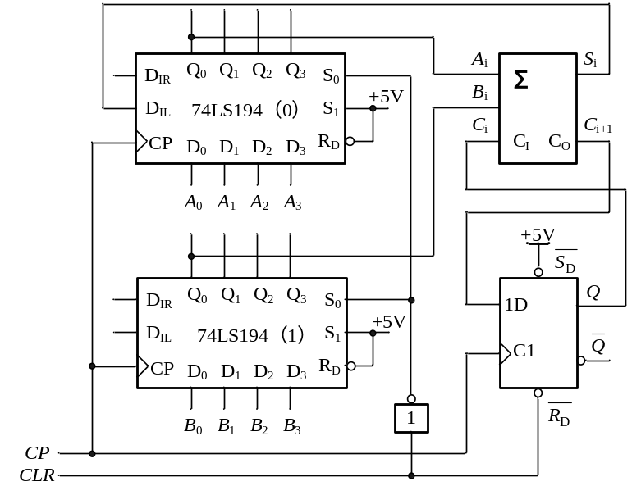
工作过程：
先将CLR置成低电平，将D触发清零，并使74LS194处于并行置数功能，在CP脉冲上升沿的作用下，将两个4位二进制数置入双向移位寄存器74LS194；
将CLR恢复成高电平，使74LS194处于左移功能，在4个CP脉冲的作用下，完成加法运算，结果存在79LS194（0）中，4位加法器的进位输出存在D触发器中。
CP和CLR的时序如下：
